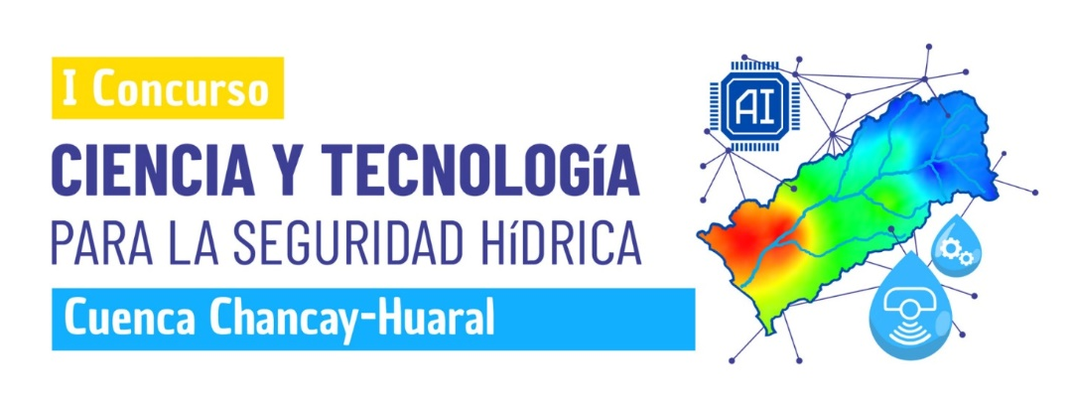

FICHA DE INSCRIPCIÓN
Primer Concurso de Ciencia y Tecnología para la Seguridad Hídrica
en la Cuenca Chancay-Huaral 2025 - 2026
Por favor, complete la siguiente información en letra legible o en formato digital.

1. Datos del Equipo Participante (representante e integrantes)

Nombre del representante del equipo
DNI |  |  |  | Celular:
Correo electrónico
Universidad o Instituto
Carrera profesional o técnica:
Nombre del equipo
Integrantes del equipo (alumnos y/o ex alumnos con no más de un año de egresado):
N° | Nombre |  |  | DNI | Carnet de estudios
01
02
03
04
05

2. Datos del Docente Asesor (Facultativo)

Nombre del o la docente asesor(a)
DNI |  |  | Celular:
Correo electrónico
Universidad o Instituto
Carrera profesional o técnica:
Curso:

3. Datos del Proyecto/Prototipo

1. Título del Proyecto / Prototipo:
2. Objetivo: (Máximo 50 palabras)
3. Justificación: (Máximo 100 palabras)
4. Materiales y Métodos (Máximo 300 palabras)
5. Impacto esperado (Máximo 100 palabras)

4. Anexos
- Copia de constancia de matrícula 2025, para estudiantes
- Copia de constancia o certificado de egresado o Constancia de matrícula 2024, para participantes con no más de un año de egreso.
- Carta simple de compromiso del asesor académico (Facultativo).

5. Declaración

Declaro que la información presentada es verídica y que acepto las bases del concurso.
Nombre y firma del representante del equipo:
Nombre y firma del docente asesor: (Facultativo)

Ciudad, Fecha

